МАДОУ № 161 «Ёлочка»

**Экологический проект**

**«Деревья наших лесов»**

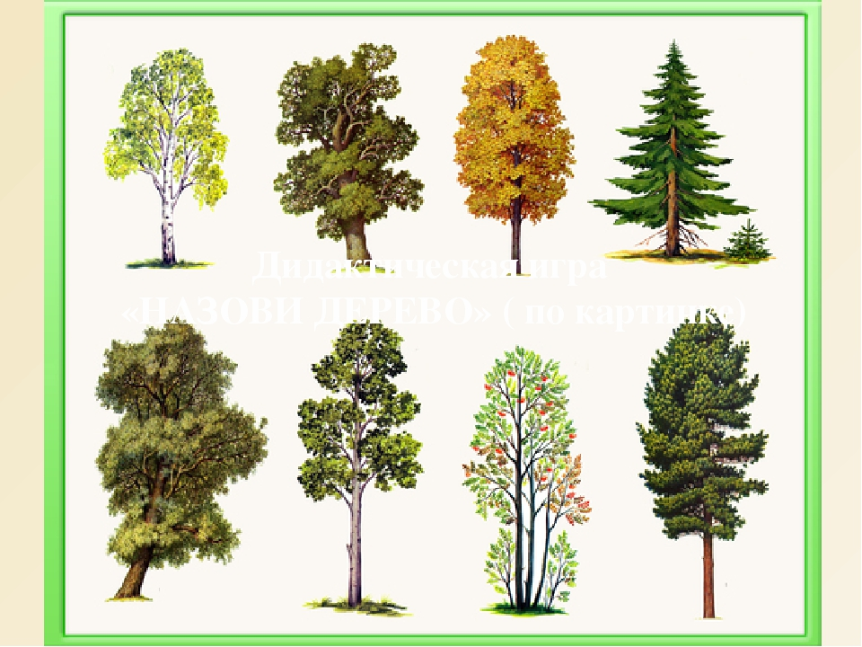

**Подготовительная логопедическая группа № 12**

Воспитатели: Васильева Н.А.

Лескова А.С.

Логопед: Черных Н.В.

Октябрь 2021 г.

.

**Цель проекта:** уточнить и расширить представления детей о деревьях, их строении; в доступной форме рассказать детям о пользе деревьев.  
**Задачи проекта:** Расширять у детей знания и представления о деревьях: узнавать и называть деревья, растущими на участке детского сада и в ближайшем окружении:  
- характерные особенности строения;  
- признаки, отличающие одни деревья от других;  
- сезонные изменения в строении лиственных деревьев;  
- дерево – важный строительный материал.  
- В процессе познавательно-исследовательской деятельности развитие интереса и активности дошкольников, обогащение опыта исследовательских действий.

**Вид проекта:** познавательно - исследо*в*ательски - творческий.  
**Участники проекта:** дети подготовительной логопедической группы, воспитатели, логопед, родители.  
**Актуальность темы:** Экологическое воспитание – одно из основных направлений в системе образования, это способ воздействия на чувства детей, их сознание, взгляды и представления. Образовательный проект «Деревья» нацелен на знакомство воспитанников с миром деревьев как частью природного окружения человека. Разнообразные деревья – это не только красота, но и часть живой природы, которую надо беречь и охранять, и, конечно же, знать. Знать его внешний вид, особенности строения, целебные свойства растений, как ухаживать.

**Этапы реализации проекта**

1. **Подготовительный**  
   - Постановка целей, задач проекта и определение ожидаемого результата  
   - подготовка справочной литературы по теме;  
   - подбор литературного материала (стихи, рассказы);  
   - организация просмотра иллюстраций на тему «Лиственные и хвойные деревья» - цель: вызвать у детей интерес к - работе по сбору материала к проекту.  
   - участие детей в выставке детских работ;  
   Помощь родителей в подборке книг, журналов, иллюстраций о деревьях.  
     
   **2. Основной**  
   Чтение художественной литературы:  
   стихи С. Есенина «Белая берёза»; А. Прокофьева «Люблю берёзку русскую»; И.Бунина «Листопад»; И. Соколов – Микитов «В лесу» - рассказ;  
   Отгадывание загадок, знакомство с пословицами по теме.  
   Наблюдение и экскурсия деревья на участке детского сада;  
   Цель: закрепить строение деревьев и признаки, отличающие деревьев друг от друга;  
   Беседа о пользе деревьев.  
   Рассматривание картин в группе, рассказ и описание  
   Игра «Деревья» (счет до 10, закрепление цвета);  
   Начертить елочку с помощью трафарета «Соты1» по Воскобовичу;  
   выкладывание палочками Кюизенера по схеме «Ёлка»  
   Д/игры «С чьей ветки детки?»; «Укрась дерево»; «Найди тень»; «С какого дерева упал листок»; «Третий лишний»  
   Пазлы на тему «Деревья»  
   Конструирование леса из конструктора  
   Проведение дидактических игр, подвижных игр, различных гимнастик.  
   Рисование отпечатками листьев дерева  
   Аппликация «Дерево»  
   Раскраски по теме «Деревья»  
   Слушание песен: русская народная «Во поле береза стояла»; «Рябиновые бусы» Е.А.Гомоновой; «Ой, цветет калина»  
     
   **3. Итоговый**  
   *Оформление документации по проекту*  
   Продукт проекта: общий гербарий «Деревья наших лесов»

Анализ и обобщение результатов, полученных в процессе познавательно-исследовательской деятельности детей.

**II Практический этап**  
Конспект ОД по реализации образовательной области «Познавательное развитие» в подготовительной группе» на тему: «Деревья в наших лесах».

**Пальчиковая гимнастика «Корни»**  
Друг от друга деревья росли далеко, («деревья» обеими кистями)  
Человеку пройти этот путь не легко, («человечек»)  
Только корни деревьев однажды сплелись, («корни деревьев»)

Будто дерева 2 навсегда обнялись. («деревья»).  
Дети выполняют действия в соответствии с текстом.  
  
**Физкультминутка**  
Руки как ветки,  
А мы как деревья,  
Теперь мы как будто в лесу.  
Мы руки поднимем  
И резко опустим,  
Так ветер сбивает росу.  
Чуть в стороны руки,  
И плавно помашем,  
Так листья летят с высоты.  
И как они лягут,  
Мы тоже покажем-  
Руки сложить мы должны.  
  
**Игра «С чьей ветки детки»**  
*Задачи:* уточнение представлений детей о деревьях и их плодах; расширение и активизация словаря по теме; образование относительных прилагательных; практическое употребление предлога НА; развивать внимание, наблюдательность, зрительное восприятие, память; воспитывать познавательный интерес.  
*Правило игры:* предложить детям назвать деревья и помочь гномику разложить плоды к деревьям соответствующего внешнего вида.  
  
**Игра «Третий лишний»**  
*Цель.* Закреплять знания о многообразии растений.  
*Ход игры.* Воспитатель говорит детям: «Вы уже знаете, что растения могут быть культурными и дикорастущими. Я сейчас буду называть растения вперемешку: дикорастущие и культурные. Кто услышит ошибку, должен хлопнуть в ладоши. Например: берёза, тополь, яблоня; яблоня, слива, дуб и т. д.  
  
**Игра «Укрась дерево»**  
*Цель:* вызвать у детей желание создать композицию из пуговиц. Развивать интерес к углубленному познанию природы и отражению все новых и новых впечатлений в изобразительной деятельности. Развитие мелкой моторики рук.  
1 вариант: украсить дерево по желанию.  
2 вариант: выложить определённое количество фишек (большие, маленькие).  
3 вариант: выложить только красные или зелёные или др. цвета фишки.  
4 вариант: выложить большие фишки, потом поменьше, потом ещё меньше. Каких фишек больше, а каких меньше.  
  
**Игра «С какого дерева упал листок»**  
*Цель.* Учить детей узнавать и называть растение по листу, находить его в природе.  
*Ход игры.* Сбор листьев, опавших с деревьев и кустарников. Педагог предлагает узнать, с какого дерева или кустарника лист и найти доказательство (сходство) с неопавшими листьями, имеющими разнообразную форму.  
  
**Игра «Найди тень»**  
*Цель:* Учить детей находить заданные силуэты путем наложения.  
*Задачи:*  
- Развивать познавательную деятельность.  
- Развивать у детей зрительное восприятие, внимание, мышление.  
- Развивать приемы зрительного наложения.  
- Развивать внимательность, наблюдательность, память и усидчивость.  
*Ход игры:*  
1 вариант. Воспитатель раздает детям цветные карточки с изображением различных предметов. Предлагает детям рассмотреть их. Далее воспитатель показывает тень (черно - белую) какой-либо картинки. Дети должны найти, среди имеющихся карточек, ту, которая соответствует нужному силуэту и наложить тень на имеющуюся у него картинку.  
2 вариант. На одной стороне стола раскладываются силуэты (тени) картинок, на другой - цветные изображения картинок. Воспитатель предлагает детям разложить тени на цветные картинки.  
3 вариант. Карточки с изображением предметов и их тени перевернуты. Воспитатель помогает детям правильно соединить предмет и его силуэт.  
  
**Загадки о деревьях и кустарниках**  
Клейкие раскрылись почки —  
Нарядился он в листочки.  
Летом в пух оделся щеголь.  
Догадались? — Это... (тополь)  
  
Украшает их народ  
Каждый раз под Новый год.  
Вместо листиков — иголки.  
Назови деревья! (Елки)

Желто-красная одежка,  
Каждый листик, как ладошка.  
Осенью всех ярче он.  
Догадались? Это... (клен)  
  
Деревца в лесу стоят,  
Даже в тихий день дрожат.  
Вдоль извилистой тропинки  
Шелестят листвой... (осинки)  
  
Тонет куст в цветах махровых,  
Словно в облачках лиловых.  
В яркий теплый майский день  
Глаз наш радует... (сирень)  
  
Белый низ, зеленый верх —  
В летней роще краше всех!  
На стволах полоски.  
Хороши... (березки)  
  
В мае грелась, зеленела,  
Гроздья осенью надела.  
В алых ягодках — горчинка.  
Что за деревце? (Рябинка)  
  
Он в лесу, как витязь, встанет,  
Желудями в срок одарит.  
И лесник, и лесоруб  
С ним знакомы. Это... (дуб)  
  
**Пословицы про дерево**  
Дерево скоро садят, да нескоро от него плоды едят.  
От хорошего дерева — хороший плод.  
Дерево по плодам, а человек по делам познается.  
Нет такого дерева, чтоб на него птица не садилась.  
Дерево водой живёт, дерево и воду бережёт.  
Дерево держится корнями, а человек – друзьями.

*В ходе реализации данного проекта сформировали у воспитанников умения:* сравнивать, анализировать, делать выводы.  
  
В ходе работы над проектом дети рассматривали и сравнивали деревья, отмечали их роль в природе. Научились узнавать основные виды деревьев, растущих в родном крае. Узнали о взаимосвязях деревьев с другими объектами природы. **На основании исследования пришли к выводам:**  
- деревья разные;  
- любые деревья полезны не только для человека но и для природы в целом;  
- для существования экосистемы важны все её  
участники, в том числе и все деревья;  
- необходимо сохранять и бережно относиться  
к деревьям.

Мнемотаблица для описательного рассказа

